Открытый урок математики
Образовательная система «Школа России»
2 класс
Тема: «Составление, чтение числовых выражений со скобками, без скобок»
Урок дан в рамках районного семинара- практикума по теме ««Формирование и развитие функциональной грамотности обучающихся на уроках как важнейшее условие повышения качества образования»

Автор; учитель начальных классов Дулахаева Елена Борисовна
Дата: 16.10.2024 г.

Технологическая карта изучения темы

Тема | Тема: «Составление, чтение числовых выражений со скобками, без скобок»
Цели | 1. Познакомить со знаком «скобки» и порядком действий в выражениях со скобками. Учить читать и записывать такие выражения.  2. Начинать формирование представлений о рационализации вычислений.
Планируемый результат | Предметные:  Знание знака «скобки»; порядка действий в выражениях со скобками; наличие представлений о рационализации вычислений. Умение читать и записывать выражения со скобками и без скобок; решать текстовые задачи несколькими способами и использовать это умение для проверки решения.  Личностные:  Уметь проводить самооценку на основе критерия успешности учебной деятельности.  Метапредметные:  Осознавать способы и приёмы действий при решении учебных задач. Принимать роль в учебном сотрудничестве. Самостоятельно предполагать, какая информация нужна для решения предметной учебной задачи, состоящей из нескольких шагов.  Осуществлять взаимопомощь и взаимоконтроль при работе в группе. Строить логические рассужденият, проводить аналогии.
Основные понятия | Порядок действий, скобки.
Ресурсы:  - основные  - дополнительные | - Моро М. И. и др. Математика. Учебник для 2-го класса. Часть 1. Стр. 33  - презентация  - тетрадь  -иллюстрации
Организация пространства | Фронтальная работа, работа в парах, групповая работа..

Технология проведения | Ход урока  (Задания для учащихся, выполнение которых приведёт к достижению запланированных результатов) | Планируемые результаты  УУД
I. Мотивация к учебной деятельности (3 мин)  Цели:  - актуализировать требования к ученику со стороны учебной деятельности;  - создание условий для возникновения у учеников внутренней потребности включения в учебную деятельность;  - уточнить тип урока. | Беритесь, ребята, скорей за работу!  Учитесь считать, чтоб не сбиться со счету!  - Чему учитесь на уроке математике? | Уметь совместно договариваться о правилах поведения и общения в школе и следовать им (Коммуникативные УУД).  Уметь оформлять свои мысли в устной форме (Коммуникативные УУД).  Умение слушать и понимать речь других (Коммуникативные УУД)
ΙІ. Актуализация знаний (повторение).  Устный счет (10 мин)  Цели:  -совершенствование навыков устного счета | Отгадайте загадку :  Не дерево, а с листочками.  Не человек, а разговаривает,  Не рубашка, а сшита. (Книга)  - А где можно найти нужную нам книгу, вы узнаете, если ответите на мои вопросы.  - назовите число в котором 1 дес и 3 ед,  - сумма чисел 7 и 4  - назови число, которое следует за числом 18  - назови наименьшее двузначное число (10)  - разность чисел 12 и 5  -назовите самое наибольшее однозначное число (9)  2дес увеличь на 6 ед  Открывается КНИГА -слово внутри БИБЛИОТЕКА  - И сегодня мы с вами, ребята, отправимся вместе с героями известного мультфильма в библиотеку, так как скоро будет ДЕНЬ ШКОЛЬНЫХ БИБЛИОТЕК.  А что можно узнать из книг?  ТРИ КОТА - фрагмент м/ф  -Чем важна и нужна нам книга? ( Книга- источник знаний)  - Первый персонаж нас встречает Муха-Цокотуха. (КАРТИНКА)  - Сказка К. И. Чуковского начинается словами:  - Пошла муха на базар....  -Давайте определим ее путь:  (геометрические фигуры)- где находится Муха  (Она в круге, но не в квадрате; она и в круге, и в квадрате, она вне всяких фигур) | Знать таблицу сложения и соответствующих случаев вычитания в пределах 20. Находить значение выражений, содержащих одно или несколько действий.  Принимать участие в обсуждении цели конкретного задания, в алгоритме выполнения задания. (Регулятивные УУД)  Умение слушать и понимать речь других. Уметь оформлять свои мысли в устной форме. (Коммуникативные УУД)  Воспринимать одноклассников как членов своей команды. Вносить свой вклад в работу для достижения общей цели. (Личностные УУД)  Уметь проговаривать последовательность действий на уроке (Регулятивные УУД).
IIІ. Актуализация и фиксирование индивидуального затруднения в пробном действии (10 мин)  Цели:  -организовать выполнение учащимися пробного учебного действия и фиксирования учащимися индивидуального затруднения;  -установить тематические рамки (определить тему урока);  -выявить место (шаг, операция) затруднения;  -зафиксировать во внешней речи причину затруднения. | (задание функциональной грамотности)  - Теперь нам надо доехать до библиотеки.  - Проезд стоит 20 рублей, но нам надо доехать до библиотеки и вернуться назад.  Перед вами денежные банкноты достоинством 5, 10, 50 руб.  Посчитайте сколько надо каждому денег? ( 20+20= 40 руб)  Хватит ли у вас на проезд, сосчитайте? Если кому-то не хватает, можете помочь друг другу.  1 пара: 5,5,10,10,10,50 (всего 90 руб) - хватит , 10 р останется  2 пара: 10,50,10 (всего 70 р)- не хватает 10р  - Молодцы, помоги друг другу.  - Ребята, в библиотеке необходимо выполнять правила поведения, а какие , мы узнаем, работая на уроке и в конце урока составим Памятку с правилами поведения в библиотеке, а поможет нам в этом Муха-Цокотуха.  - Итак, первый этап- УСТНЫЙ счет пройдем и мы получаем  1 правило  ( вывесить на доску)  При входе в библиотеку Вы предъявляете читательский билет в секторе регистрации.  На нашем билете вы видите запись: (НА ДОСКЕ БИЛЕТ)  10-1+4=13  10-1+4=5  - как называются эти записи? (числовые выражения)  -Сравните их. Чем похожи? Чем различаются?-  - Какое выражение решили верно? (1)  -А что надо сделать. Чтобы и второе выражение стало верным (надо изменить порядок действий, поставить скобки) Где необходимо поставить скобки?  2 правило | Принимать участие в формулировании темы и цели урока (Регулятивные УУД)  – быть толерантным к чужим ошибкам и другому мнению;  – не бояться собственных ошибок и понимать, что ошибки – обязательная часть решения любой задачи.
IV. Формулирование темы и целей урока.  - организовать постановку цели урока; | - Какая тема урока? Назовите.  (ЧИСЛОВЫЕ ВЫРАЖЕНИЯ со скобками и без )  -Назовите цели урока (будем учиться решать числовые выражения) | Принимать участие в формулировании темы и цели урока (Регулятивные УУД)
V. Построение проекта выхода из затруднения  (1 мин)  Цели:  - организовать составление совместного плана действий;  - определить средства. | ПРЕЗЕНТАЦИЯ  Слайд 1-2  Итак, отправляемся в Национальную библиотеку имени А.М.Амур-Санана , в детский отдел, здесь можно посмотреть и прочитать понравившуюся книгу, можно прийти с родителями, а также и поиграть, здесь проводят интересные мероприятия.  - Итак, нас встречают сказочные герои.  Слайд 3  (На книжках записаны выражения, с обратной стороны ПЕРСОНАЖИ:)  - Прочитайте выражение и назовите значение этого выражения (УСТНО)  9+2-6 = Колобок . Какая эта сказка: авторская или народная?  (8+2) +20 = Незнайка (авторская- Н.Н.Носов)  - Чем сказка отличается от других жанров? (чудо. Волшебство)  - Откройте тетради, запишите число: 16 октября.(ПИСЬМЕННО)  - Что можете рассказать об этом числе (двузначное, состоит из 1 дес и 6 ед, соседи 15 и 17,....)  3 правило  Слайд 4  - Все книги занесены в каталог и имеют номера:  - Расположите и запишите числа в порядке увеличения.  (на доске книги с номерами: 73,9, 16,53,28)  (1 ученик у доски, остальные в тетради)  - В сказке Колобок встретил последнего кого в своем путешествии? (Лису). Она хотела его съесть, но мы можем помочь ему. Закрыть экран  -Запишите числовые выражения и найдите его значение: (1 ученик у доски)  Сумму чисел 5 и 8 уменьшите на 3 (10)  К числу 6 прибавьте разность чисел 18 и 10 (14)  9+30-1= 38  4 правило    Вывод:  - Молодцы! Колобок передаёт вам СПАСИБО И ПРИГЛАШАЕТ С НИМ СТАНЦЕВАТЬ  Слайд 5  ФИЗМИНУТКА  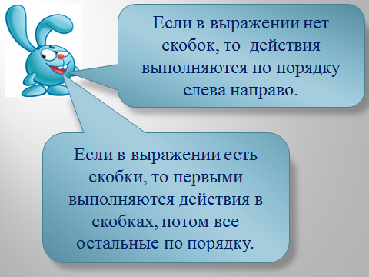 | Уметь проговаривать последовательность действий на уроке; (Регулятивные УУД). Уметь оформлять свои мысли в устной форме; слушать и понимать речь других (Коммуникативные УУД).  Уметь определять и формулировать цель на уроке с помощью учителя (Регулятивные УУД).  Уметь проговаривать последовательность действий на уроке (Регулятивные УУД).
VI. Первичное закрепление с проговариванием во внешней речи  (8 мин)  Цель:  - организовать усвоение учениками нового способа действий с проговариванием во внешней речи. | Слайд 6  - Решение задачи: Следующий отдел - это читальный зал.  В библиотеке есть зал, где можно взять книгу и почитать- это читальный зал.  - Незнайка очень не любит читать, поэтому не может справится с задачей, помогите ему?  ПО УЧЕБНИКУ- стр 33 № 6  1 ученик- чертеж  2 ученик- решение  3 ученик -ответ  5 правило | Иметь представление о способах обозначения порядка действий  Уметь добывать новые знания: находить ответы на вопросы, используя учебник, свой жизненный опыт и информацию, полученную на уроке (Познавательные УУД).  Уметь оформлять свои мысли в устной форме; слушать и понимать речь других (Коммуникативные УУД).  Уметь работать по коллективно составленному плану (Регулятивные УУД).Уметь проговаривать последовательность действий на уроке (Регулятивные УУД).  Уметь оформлять свои мысли в устной и письменной форме;слушать и понимать речь других (Коммуникативные УУД).
VIII. Самостоятельная работа с самопроверкой по эталону (7 мин)  Цели:  - организовать выполнение учащимися самостоятельной работы на новое знание;  - организовать самопроверку по эталону, самооценку;  - организовать выявление места и причины затруднений, работу над ошибками. | Слайд 7  - Закрепление полученных знаний. Работа в группе. Игра «Герои и их жилище»  - В библиотеке много и других залов, если вам интересно можете посетить нашу библиотеку.  - Ребята, помогите сказочным героям найти свой домик, для этого решите числовые выражения. Будете работать вместе, в группе. Напомните правила работы в группе: ( вывешивается на доску)  ПРОВЕРКА .  - В игре вы решали числовые выражения со скобками и без.  -Если выражение без скобок, какой будет порядок действий? ( КАРТОЧКИ)  - Если выражение со скобками, теперь какой будет порядок действий?  6 правило  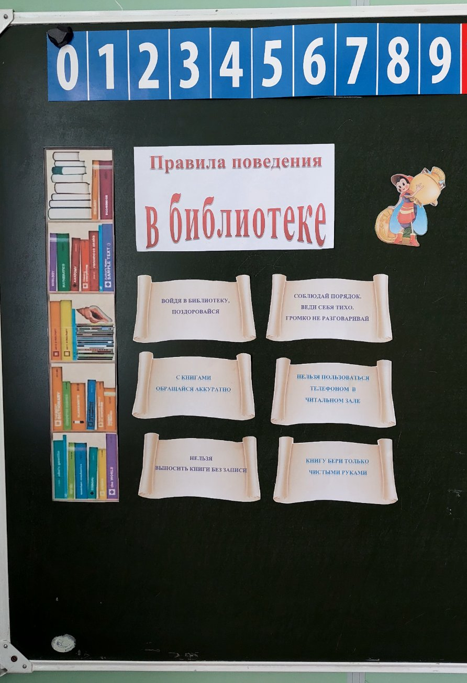  - Ребята. Мы составили Памятку с правилами поведения в библиотеке. | Уметь оформлять решение задачи.  Уметь проговаривать последовательность действий на уроке (Регулятивные УУД).  Уметь планировать своё действие в соответствии с поставленной задачей (Регулятивные УУД).  Уметь вносить необходимые коррективы в действие после его завершения на основе его оценки и учёта характера сделанных ошибок (Регулятивные УУД).  Способность к самооценке на основе критерия успешности учебной деятельности (Личностные УУД).
  2 1
  18 - (12 - 4)
  6+5-2
VIII. Рефлексия учебной деятельности на уроке  (3 мин)  Цели:  - зафиксировать новое содержание урока;  - организовать рефлексию и самооценку учениками собственной учебной деятельности. | Вы видите 3 полки, вам надо положить свою книгу на нужную полку:  Верхняя- если все на уроке было понятно и вы можете справиться с заданиями сами.  Средняя- все понятно, но надо еще потренироваться в составлении и чтении числовых выражений.  Нижняя- если вам было трудно. | Уметь проговаривать последовательность действий на уроке (Регулятивные УУД).  Уметь оценивать правильность выполнения действия на уровне адекватной ретроспективной оценки. (Регулятивные УУД).  Способность к самооценке на основе критерия успешности учебной деятельности (Личностные УУД).
VII. Предполагаемая домашняя работа (включающая инвариант и вариант). | Стр. 33 №5, р/т стр 29

Резерв:

